**Cours n° 3 : Les CIAM et la nouvelle Architecture.**

**Introduction :**

Le CIAM était l’un des nombreux courants du XXe siècle qui luttaient pour défendre « l’architecture en tant qu’art social ». L'idée de créer le CIAM au Château de La Sarraz en juin 1928 est née du désir d'Hélène de Mandrot ou Hélène Revéllaud de Moralt (1867-1948", artiste et animatrice, qui souhaitait créer une simulation d'architecture moderne pour ses propriétés et qui espérait devenir la patronne des arts. Pour cela elle a pu réunir 28 architectes européens dans son château à la Sarraz , en suisse et Siegfried Giedion a été élu premier secrétaire général du Congrès mondial d'architecture moderne.

Le CIAM est né après le rejet de nombreux projets architecturaux modernes et fonctionnels du concours pour le Palais de la société des Nations à Genève en 1927. L'objectif de ce groupe d'architectes est de poser les bases théoriques du mouvement architectural et urbanistique moderne et fonctionnel. Sa vision est que le logement est avant tout une fonction qui doit être rationalisée ; Il ne faut pas considérer cela comme une fin en soi, et il faut éliminer ce qui est inutile d’un point de vue fonctionnel : décoration, murs non porteurs, etc. La promotion de ces idées, qui étaient inacceptables entre les deux guerres, avaient conduit à la création du congrès internationale d'architecture moderne "CIAM".

La déclaration, qui servait de manifeste, définissait ainsi son attitude envers l'architecture : « Le présent sera la source de notre travail architectural, et les intentions qui nous rassemblent sont de parvenir à l'harmonie des éléments existants, une harmonie nécessaire au présent pour redonner à l'architecture sa véritable finalité, en tenant compte des dimensions économiques et sociales. Ainsi, l’architecture sera libérée de l’influence stérile des académiciens et du désordre".

Quant à l’urbanisme, la position de la déclaration est plus radicale : « L’urbanisation ne peut être conditionnée par des exigences esthétiques préexistantes ; À la base se trouve un système fonctionnel, la division chaotique des terres résultant des ventes, de la spéculation et de l’héritage doit être abolie grâce à une politique foncière collective et systématique. Cette redistribution des terres, qui constitue le fondement initial de toute planification urbaine, doit inclure une répartition équitable de la valeur ajoutée des entreprises d'intérêt commun entre les propriétaires et la communauté."

**Les congrès des CIAM :**

Depuis sa création, le CIAM a commencé à cristalliser ses idées à travers des publications scientifiques. Les architectes affiliés ont créé une méthode de travailler basée sur le travail d'équipe, les discussions, les décisions et les publications. En fixant à chaque fois un calendrier de réunions dans l'un des pays de ses membres. Les idées et les visions innovantes ont déclenché une révolution parmi les spécialistes de l'architecture et de l'urbanisme, notamment à partir de la Troisième Conférence, mais des désaccords sont rapidement apparus entre ses membres, notamment entre les jeunes et les vieux architectes. Le dernier congrès tenu était le dixième en 1956 en Yougoslavie, comme nous le verrons.

**CIAM 1 (1928, La Sarraz /Suisse) :**

Le premier congrès du CIAM a été à La Sarraz (Suisse) ; les 26, 27 et 28 juin 1928 sous la présidence de Karl Moser, dont l'ordre du jour était d'établir les fondements théoriques du mouvement architectural et urbanistique moderne et quel serait son objectif fonctionnel et la Rationalité. Ce terme renvoie à l'idée que le logement est avant tout une fonction qui doit être rationalisée.

Seuls des architectes européens et britanniques ont participé à ce congrès, les discussions ont porté sur les relations entre architecture et urbanisme. Le Corbusier a présenté une proposition de six points : la technologie moderne et ses conséquences, l'économie, l'urbanisme, la normalisation, l'éducation et la jeunesse, puis la réalisation de l'État/architecture. Cette proposition qui malgré les réserves du Architectes néerlandais et suisses, arguant qu'il se concentrait trop sur l'architecture a été adopté comme manifeste des CIAM de la Sarraz.

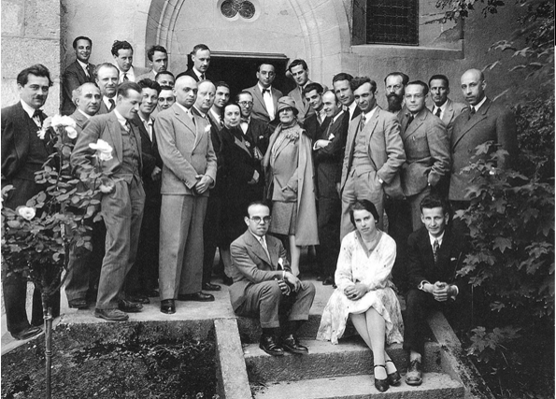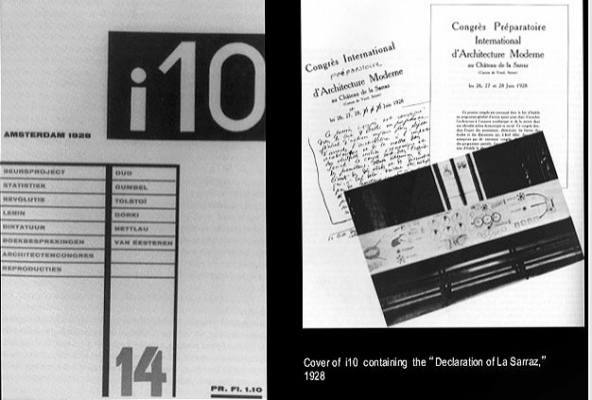

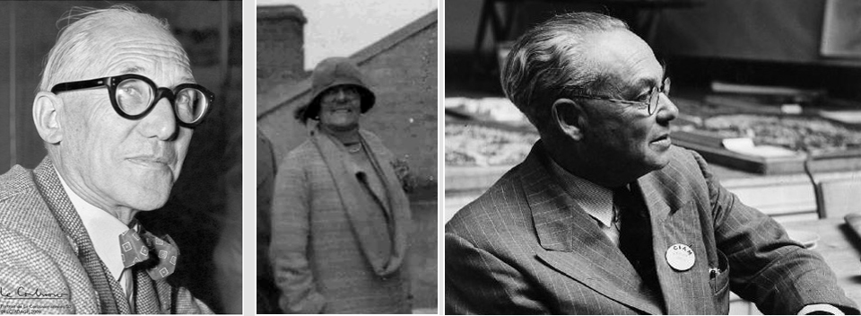

**1929 : CIAM 2, Francfort-sur-le-Main (Allemagne) 1929, sur logements HLM :**

Le thème choisi : L’étude du logement minimum. Organisée par Ernst May, (architecte officiel de la ville et expert du logement aux revenus faibles). L’ordre du jour du congrès était « Habitat à loyer modéré », les débats se sont concentrés sur l'analyse des éléments fondamentaux du problème de la « maison simple » ; surtout sur les questions suivantes ;

* Détermination de la hauteur maximum ;
* L’espacement entre blocs de logement ;
* L’utilisation rationnelle des sols et des matériaux.

Ce congrès a vu la participation de Walter Gropius (Allemagne), José Luis Sert (Espagne).

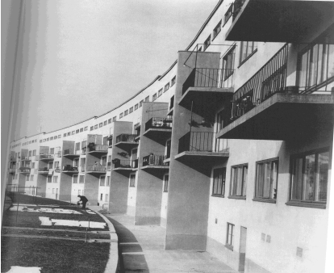

**Ernest May Francfort-sur-le-Main 1927-1928**

**CIAM 3, Bruxelles (Belgique), Méthodes rationnelles pour la construction de groupements d’habitation :**

Grâce aux bons offices du Belge Victor Bourgeois, le troisième Congrès a pu se tenir à Bruxelles. La question de l'habitat minimum est à nouveau évoquée ; La questions que le 3me congrès devait répondre était : : Est-ce qu’on doit opter :

- La maison individuelle, des bâtiments en rangées espacés, proposaient par Gropius (inspiration depuis les études d’urbanisme du Bauhaus) ou des tours résidentielles à étages multiples. Donc, ils discutaient des problèmes liés à l’application de l’occupation des sols. Le recourt à la verticalité de l'habitation est solution qui permet de créer des espaces verts et évitant l'étalement urbain et les problèmes de la mobilité urbaine. Le Hollandais C, Van Eesteren ; alors directeur du bureau d'urbanisme à Amsterdam, était élu président des CIAM en remplacement de Karl Moser et l'architecte Neutra était le représentant des États-Unis.

L'influence des architectes allemands sur les résultats du 3eme congrès était évidente, puisqu’ a adopté une synthèse inspirée de l'approche de certaines études d'urbanisme développées au Bauhaus.

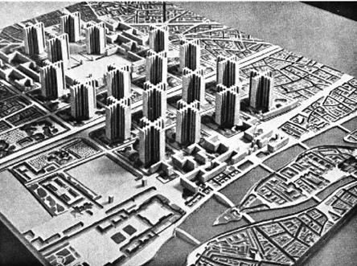

**La ville radieuse de le Corbusier.**

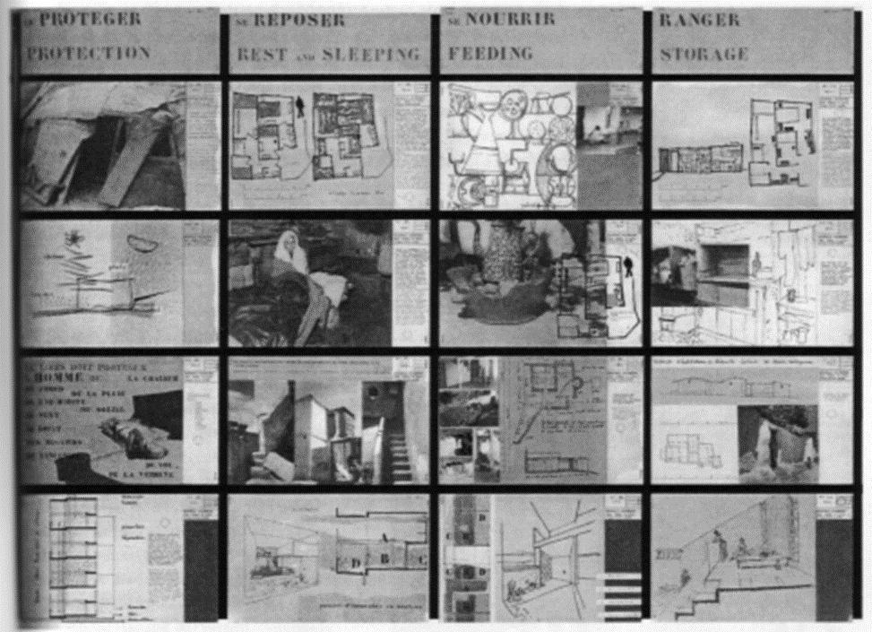

Il est clair que les C.I.A.M 3 n'étaient pas vraiment préparés, ni intellectuellement ni organisationnellement, à affronter le problème qui affectait la logique des discussions des groupements d'habitations, y compris la grille d'équipement des questions d’urbanisme qui n'ont été abordés qu'en 1949 lors des CIAM 7.

**1933, CIAM 4, Athènes, Grèce, dans la Ville Fonctionnelle :**

1933, CIAM 3, Athènes, Grèce, dans la Ville Fonctionnelle :

Il s'agissait du quatrième congrès sous le slogan « Ville fonctionnelle » il s'est déroulé à bord du navire charter « Patrice 2 », qui comprenait un aller-retour de Marseille à Athènes. Ce congrès a été dominé par les idées urbaines de Le Corbusier et du groupe français aux dépens des idées des radicaux et réalistes allemands. L’impact de la situation politique européenne à cette époque était évident. La « Charte d'Athènes en 101 articles » a été adoptée, visant à résoudre les problèmes de la ville moderne et les principes généraux de l'urbanisation qui auraient une influence décisive sur l'urbanisme d'après-guerre. Son objectif le plus important est de fournir les moyens nécessaires pour améliorer les conditions de vie des habitants des villes modernes pour un développement harmonieux, et il repose sur les principes suivants :

* **Matériaux d'urbanisme :** - soleil - espaces verts – espace (pour favoriser l'ensoleillement, la verdure et l'hygiène) ;
* **Fonctions d'urbanisme :** Habitation, Travail, circulation, Loisirs.

**Habiter :**

* + Le logement est le noyau de l'urbanisme moderne ;
  + La cellule résidentielle au sein du groupement constitue une unité résidentielle de taille appropriée ;
  + Les pavillons d’habitations ne sera pas reliée à la rue via un trottoir ;
  + Prévenir les biais le long des voies de circulation ;
  + Les bâtisses d'habitations seront pavillonnaires à plusieurs étages ;

**Travailler :**

* Les industries doivent être implantées dans des lieux par lesquels transitent les matières premières (eau, terre, matériaux) ;
* Les villes industrielles doivent être linéaires ;
* Les distances entre les lieux de travail et les habitations doivent être réduit ;

**Se récréer (loisir) :**

* Toutes les unités résidentielles doivent disposer d'espaces verts, d'aires de jeux et de diverses activités adaptées à tous les âges ;
* Séparation entre voies piétonnes et voies motorisées ;
* Personnalisez les itinéraires pour chaque type de locomotion.

Dans le mouvement de la Charte d'Athènes, les architectes condamnent la rue comme un lieu de toutes formes de nuisances.

La fonction détermine : -la structure - l'emplacement - l'autonomie -bâtiment.

**Sources ou influences** :

* + La Grèce éveille les proportions.
  + Italie : la philosophie de l'humanisme libéral.
  + Tony Garnier : le passage de l’habitation à la ville fait partie d’un même problème ; donc appréhender les problèmes urbains à toutes les échelles.

En effet la Charte du Quatrième CIAM aborde uniquement les idées avancées il y a près d’un siècle par de nombreux premiers utopistes et urbanistes tels qu’Ebenezer Howard et Tony Garnier, dont Le Corbusier lui-même s’est inspiré pour sa « ville radieuse ».

* + Comme la plupart des utopies, ce qui ressort de la lecture de la Charte ne résistera pas à son application dans la réalité ;
  + Mettre la circulation sur le même plan que d'autres fonctions de base comme le logement aura pour conséquence de sacrifier la ville moderne à l'automobile ;
  + La suppression de la rue, quant à elle, prive la ville d'un de ses principaux attraits, au profit du shopping ou de la rencontre et de la flânerie ;
  + Les espaces non-bâti, qui a été fixée comme priorité, est une idée qui s'applique aux pays au climat tempéré ou nordique, mais elle ne s'applique pas aux pays aux climats arides et est considérée comme désastreuse si elle est mise en œuvre.

**CIAM 5 en 1937 à Paris, France, thème : « Logis et Loisirs » :**

Nous assistons à la Marginalisation de la Charte d'Athènes et mettre l'accent sur la préservation des bâtiments historiques.

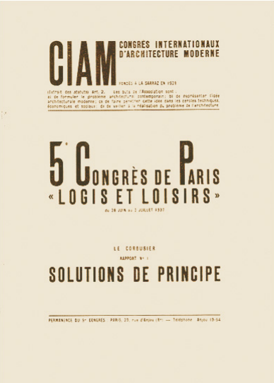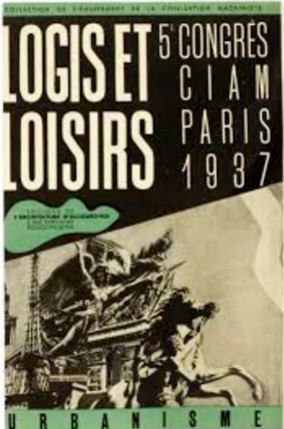

**CIAM 6 en 1947, Bridgwater, Angleterre Réaffirmer les objectifs du CMEI :**

Ce CIAM, qui devait se dérouler aux États-Unis, a empêché la guerre. S'ensuit une longue période sans congrès (10 ans) en raison de la Seconde Guerre mondiale. Cependant, l'activité du CIAM se poursuit aux États-Unis sous le nom abrégé : « CIAM Chapter for Relief and Post-War-Planning » dirigé par Richard Neutra avec Gropius et Gideon, Jean-Louis Sert, etc. Le groupe anglais indépendant MARS (Modern Architecture Research Group) qui avait organisé le congrès qui était essentiellement rétrospectif. Discutant des résultats des bâtiments construits par les Architectes des CIAM, remettant en question la relation entre architecture et esthétique, peinture et sculpture, et critiquant la Charte d'Athènes qui limitait les fonctions de la ville moderne « logement, travail, mouvement et loisirs », et négliger les aspects importants que la ville a à offrir à ses habitants était le sujet le plus important. Il y a eu des discussions animées entre les fondateurs des CIAM et les jeunes architectes qui y ont participé.

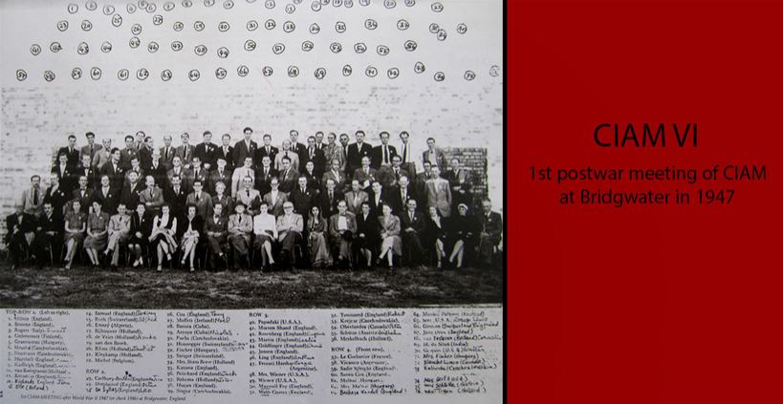

**CIAM 7 en 1949 à Bergame en Italie, sur la Charte d’Athènes en pratique :**

Le principal thème était de ce congrès était la concrétisation des principes fondamentaux de l'urbanisme édictés par la Charte d’Athènes ; mais un autre sujet qui était de taille concernant « Arts Majeurs " qui évoque la question de la relation entre l’architecture et la peinture et la sculpture surtout que Picasso était invité. Dans le contexte d'après-guerre, est considérée comme 2 -ème période des CIAM caractérisés par l'élargissement important du groupe (trois générations d'architectes et d'urbanistes, de différents continents), un contexte favorable à la divergence d'idées au point de contradiction surtout avec une Guerre froide entre l'Est et l'Ouest en plein essor. Le congrès marque l'opposition entre l'Est et l'Ouest. Des discussions violentes éclatent : la délégation polonaise exige que les théories staliniennes soient adoptées par les CIAM. La "Grille CIAM d'urbanisme" sera publiée en 1949 dans la revue "L'Architecture d'aujourd'hui". José-Luis Sert devient le nouveau président des CIAM.

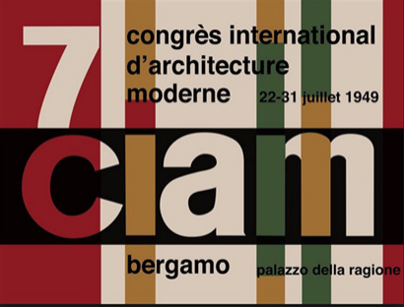

**1951 : CIAM 8, 1951 à Hoddesdon (UK) près de Londres ; Centre d'Études, Cœur de Villes :** **« Cœur de Ville »** ; **«** **The Heart of the City » :**

Le congrès était à nouveau organisé par le Groupe Mars. Le thème de la conférence traitait de la question des centres-villes et de l'espace public ; L'architecture s'ouvre à l'urbanisme et aux sciences sociale ; des critiques majeures à la production de masse, de la production en série, de l'industrialisme (« la machine à habiter » de Le Corbusier). Les catégories « ville européenne » et « ville vernaculaires » ont été appliquées. Grâce à l’urbanisme colonial, cela n’avait plus de sens (Benson). Le fossé entre les fondateurs et le groupe de jeunes adhérant est devenu évident, la balance a penché en faveur de ce dernier groupe grâce par l’élection des jeunes architectes B. Howell et G. Candilis à l'organe suprême du CIAM lors de ce congrès.

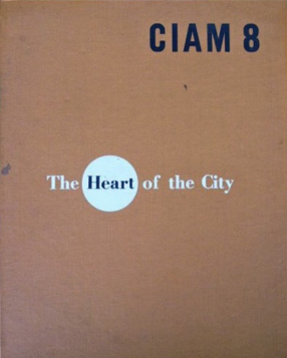

**CIAM 9 1953 à Aix-en-Provence (France) Étude des habitats humains :**

Le CIAM 9 est organisé par ASCORAL (Association des constructeurs pour le renouveau architectural), créée à l'initiative de Le Corbusier L'objectif de ce congrès était d’étudier la fonction "Habiter ", définie comme incluant le logis et ses prolongements. George Candelis insiste sur le fait que l'étude se concentre sur le l’Habitat, et pas seulement sur le logement. La notion d'habitat décrit le logement ainsi que son environnement et tout ce qui s'y rapporte. La méthode est basée sur la grille d'urbanisme CIAM développée par ASCORAL et testée à Bergame lors du CIAM 7 de 1949. Le membre d'ASCORAL, Andrzej Wojński, s'est vu confier le texte préparatoire de la Charte de l'habitat et a ignoré Le Corbusier qui a préparé la Charte d'Athènes. De plus, Gropius a été élu vice-président du CIAM. Au cours de ce congrès s’acheva une période de 25 ans au cours de laquelle Le Corbusier et Gropius furent maîtres des décisions des congrès précédents et en France la patrie de le Corbusier. La décision passa aux Brésiliens (Niemeyer)) et aux Japonais mais aussi jeunes architectes.

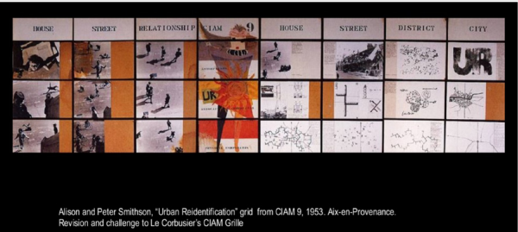

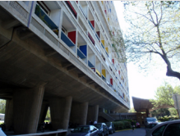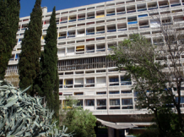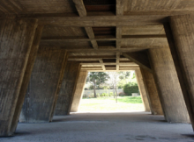

**Unité d'habitation à Marseille de Le Corbusier.**

**CIAM 10 IN 1959 0 Dubrovnik (Yougoslavie) « Habitat humain »:**

Pendant un temps, les organisateurs envisageaient d'organiser le CIAM 10 en 1955 à Alger pour faciliter les rencontres avec les architectes nord-africains. La guerre de libération Algérienne était la cause du déplacement du congrès à l’Yougoslavie. Pour éviter la défaite, le groupe suisse organise une mini-conférence à La Sarraz en septembre 1955 pour préparer le CIAM 10. Le paysage mondial de l'architecture moderne devient considérablement plus complexe à la fin des années 1950.

À partir de 1953, deux mouvements différents émergent : le néo-brutalisme des membres anglais (Alison et Peter Smithson) et le structuralisme des membres néerlandais (Aldo van Eyck et Jacob B. Bakema). En tant qu'équipe rédigeant une nouvelle charte du logement, la Charte d'Athènes apparaît comme un instrument obsolète. Pour eux, les CIAM ont une mission urgente : intégrer les technologies modernes dans l’architecture et l’urbanisme ; aujourd’hui, il s’agit avant tout de créer un habitat capable de stimuler le développement de relations entre les nouveaux humains du foyer, du village, de la ville et de la région. La solution CIAM organisée par Team Ten crée la division en remettant en question l'approche doctrinaire de l'urbanisme. Cela ne débouchera pas sur l’élaboration d’une théorie, mais plutôt sur une critique des concepts

Les rationalistes et technologues du mouvement moderne veulent réfléchir à la transition d’une société industrielle organisée autour du travail à une société caractérisée par la consommation et la fragmentation sociale. Ils contribueront au développement de nouveaux concepts architecturaux. A l'émergence d'un nouveau maître comme Louis Kahn s'ajouteront les apports du Brésil avec Oscar Niemeyer et l'École Carioca, du Japon avec Kenzo Tange et le groupe Métabolique Architectes, entre autres. Ce groupe s'est réuni de 1961 à 1981. La première réunion a eu lieu à Bagnoles-sur-Cese en 1960 et a été identifiée par Candelis. Sur les 11 programmes suivants, Candelis en programmera 4 dont Paris en 1961, Royaumont (avec Woods) en 1962, Toulouse en 1971, et le dernier en juin 1977 à Bonneau (Lubéron) dans sa maison de vacances. Mais d'autres rencontres se sont poursuivies jusqu'à celle de Lisbonne en 1981 avec la présence d'un petit nombre de participants.

